Документ предоставлен КонсультантПлюс

ПРАВИТЕЛЬСТВО ПЕРМСКОГО КРАЯ

ПОСТАНОВЛЕНИЕ
от 5 октября 2021 г. N 732-п

О ВНЕСЕНИИ ИЗМЕНЕНИЙ В ГРАНИЦЫ ЗОН ОХРАНЫ ОБЪЕКТА
КУЛЬТУРНОГО НАСЛЕДИЯ РЕГИОНАЛЬНОГО ЗНАЧЕНИЯ -
ДОСТОПРИМЕЧАТЕЛЬНОГО МЕСТА "ПРОСПЕКТ ИМ. ЛЕНИНА" И ГРАНИЦЫ
ЗОН ОХРАНЫ ОБЪЕКТОВ КУЛЬТУРНОГО НАСЛЕДИЯ, РАСПОЛОЖЕННЫХ
НА ПРИЛЕГАЮЩИХ ТЕРРИТОРИЯХ, А ТАКЖЕ РЕЖИМЫ ИСПОЛЬЗОВАНИЯ
ЗЕМЕЛЬ И ТРЕБОВАНИЯ К ГРАДОСТРОИТЕЛЬНЫМ РЕГЛАМЕНТАМ
В ГРАНИЦАХ ДАННЫХ ЗОН, УТВЕРЖДЕННЫЕ ПОСТАНОВЛЕНИЕМ
ПРАВИТЕЛЬСТВА ПЕРМСКОГО КРАЯ ОТ 04 МАЯ 2016 Г. N 269-П

В соответствии с Федеральным законом от 25 июня 2002 г. N 73-ФЗ "Об объектах культурного наследия (памятниках истории и культуры) народов Российской Федерации", Положением о зонах охраны объектов культурного наследия (памятников истории и культуры) народов Российской Федерации, утвержденным постановлением Правительства Российской Федерации от 12 сентября 2015 г. N 972 "Об утверждении Положения о зонах охраны объектов культурного наследия (памятников истории и культуры) народов Российской Федерации и о признании утратившими силу отдельных положений нормативных правовых актов Правительства Российской Федерации", Законом Пермского края от 07 июля 2009 г. N 451-ПК "Об объектах культурного наследия (памятниках истории и культуры) народов Российской Федерации, расположенных на территории Пермского края" Правительство Пермского края постановляет:

1. Утвердить прилагаемые изменения, которые вносятся в границы зон охраны объекта культурного наследия регионального значения - достопримечательного места "Проспект им. Ленина" и границы зон охраны объектов культурного наследия, расположенных на прилегающих территориях, а также режимы использования земель и требования к градостроительным регламентам в границах данных зон, утвержденные постановлением Правительства Пермского края от 04 мая 2016 г. N 269-п (в редакции постановлений Правительства Пермского края от 27 июля 2016 г. N 505-п, от 03 февраля 2017 г. N 33-п, от 26 марта 2020 г. N 152-п).
2. Определить Государственную инспекцию по охране объектов культурного наследия Пермского края уполномоченным исполнительным органом государственной власти Пермского края по возмещению убытков лицам, указанным в пункте 2 статьи 57.1 Земельного кодекса Российской Федерации, причиненных в связи с изменением границ зон охраны, указанных в пункте 1 настоящего постановления.
3. Убытки, указанные в пункте 2 настоящего постановления, возмещаются в сроки, установленные Земельным кодексом Российской Федерации.
4. Настоящее постановление вступает в силу через 10 дней после дня его официального опубликования.

Губернатор Пермского края
Д.Н.МАХОНИН

УТВЕРЖДЕНЫ
постановлением
Правительства
Пермского края
от 05.10.2021 N 732-п

ИЗМЕНЕНИЯ,
КОТОРЫЕ ВНОСЯТСЯ В ГРАНИЦЫ ЗОН ОХРАНЫ ОБЪЕКТА КУЛЬТУРНОГО
НАСЛЕДИЯ РЕГИОНАЛЬНОГО ЗНАЧЕНИЯ - ДОСТОПРИМЕЧАТЕЛЬНОГО МЕСТА
"ПРОСПЕКТ ИМ. ЛЕНИНА" И ГРАНИЦЫ ЗОН ОХРАНЫ ОБЪЕКТОВ
КУЛЬТУРНОГО НАСЛЕДИЯ, РАСПОЛОЖЕННЫХ НА ПРИЛЕГАЮЩИХ
ТЕРРИТОРИЯХ, А ТАКЖЕ РЕЖИМЫ ИСПОЛЬЗОВАНИЯ ЗЕМЕЛЬ
И ТРЕБОВАНИЯ К ГРАДОСТРОИТЕЛЬНЫМ РЕГЛАМЕНТАМ В ГРАНИЦАХ
ДАННЫХ ЗОН, УТВЕРЖДЕННЫЕ ПОСТАНОВЛЕНИЕМ ПРАВИТЕЛЬСТВА
ПЕРМСКОГО КРАЯ ОТ 04 МАЯ 2016 Г. N 269-П

1. Подраздел 1.1 изложить в следующей редакции:

"1.1. Границы зон охраны объекта культурного наследия
"Проспект им. Ленина" (ДМ-03), расположенного
по адресу: г. Пермь, Дзержинский район

1.1.1. Охранная зона объекта культурного наследия регионального значения - достопримечательного места "Проспект им. Ленина" не устанавливается. Физическая сохранность указанного объекта культурного наследия, сохранение его историко-архитектурной и историко-градостроительной среды обеспечиваются в границах его территории.
1.1.2. Зона охраняемого природного ландшафта Л-ДМ03 устанавливается от точки 1 на юго-запад (далее - ЮЗ) 55,89 м до точки 2, от точки 2 на ЮЗ 30,75 м до точки 3, от точки 3 на юго-восток (далее - ЮВ) 11,76 м до точки 4, от точки 4 на ЮЗ 12,87 м до точки 5, от точки 5 на северо-запад (далее - СЗ) 100,66 м до точки 6, от точки 6 на ЮЗ 139,40 м до точки 7, от точки 7 на СЗ 13,79 м до точки 8, от точки 8 на СЗ 5,46 м до точки 9, от точки 9 на СЗ 125,68 м до точки 10, от точки 10 на СЗ 44,28 м до точки 11, от точки 11 на СЗ 31,06 м до точки 12, от точки 12 на СЗ 78,01 м до точки 13, от точки 13 на СЗ 16,71 м до точки 14, от точки 14 на СЗ 41,06 м до точки 15, от точки 15 на СЗ 34,21 м до точки 16, от точки 16 на СЗ 8,47 м до точки 17, от точки 17 на СЗ 143,51 м до точки 18, от точки 18 на СЗ 67,38 м до точки 19, от точки 19 на СЗ 5,86 м до точки 20, от точки 20 на СЗ 181,75 м до точки 21, от точки 21 на СЗ 10,39 м до точки 22, от точки 22 на северо-восток (далее - СВ) 3,37 м до точки 23, от точки 23 на СЗ 62,65 м до точки 24, от точки 24 на ЮЗ 4,19 м до точки 25, от точки 25 на СЗ 45,53 м до точки 26, от точки 26 на СВ 44,08 м до точки 27, от точки 27 на СВ 47,51 м до точки 28, от точки 28 на СЗ 17,01 м до точки 29, от точки 29 на СВ 22,00 м до точки 30, от точки 30 на СВ 27,13 м до точки 31, от точки 31 на ЮВ 12,35 м до точки 32, от точки 32 на СВ 239,52 м до точки 33, от точки 33 на СВ 93,83 м до точки 34, от точки 34 на СВ 19,60 м до точки 35, от точки 35 на СЗ 1,72 м до точки 36, от точки 36 на СВ 5,36 м до точки 37, от точки 37 на ЮВ 19,41 м до точки 38, от точки 38 на ЮВ 26,06 м до точки 39, от точки 39 на ЮЗ 26,22 до точки 40, от точки 40 на ЮВ 31,05 м до точки 41, от точки 41 на ЮВ 126,08 м до точки 42, от точки 42 на ЮВ 106,28 м до точки 43, от точки 43 на СВ 51,62 м до точки 44, от точки 44 на ЮВ 24,78 м до точки 45, от точки 45 на ЮВ 63,67 м до точки 46, от точки 46 на ЮЗ 52,29 м до точки 47, от точки 47 на ЮВ 231,93 м до точки 48, от точки 48 на ЮВ 79,32 м до точки 11.

Координаты характерных точек зоны охраняемого природного
ландшафта Л-ДМ03 в системе координат МСК-59

Обозначение характерных точек границы | Координаты, м
Обозначение характерных точек границы | X | Y
1 | 2 | 3
1 | 516992,04 | 2229465,82
2 | 516940,48 | 2229444,24
3 | 516912,71 | 2229431,03
4 | 516907,68 | 2229441,66
5 | 516895,29 | 2229438,17
6 | 516904,50 | 2229337,93
7 | 516765,91 | 2229322,89
8 | 516766,51 | 2229309,11
9 | 516771,80 | 2229307,77
10 | 516876,80 | 2229238,70
11 | 516914,29 | 2229215,13
12 | 516938,89 | 2229196,16
13 | 517000,66 | 2229148,52
14 | 517013,89 | 2229138,32
15 | 517030,53 | 2229100,78
16 | 517044,22 | 2229069,43
17 | 517047,89 | 2229061,80
18 | 517108,42 | 2228931,68
19 | 517117,30 | 2228864,89
20 | 517119,87 | 2228859,62
21 | 517140,56 | 2228679,05
22 | 517143,49 | 2228669,08
23 | 517146,85 | 2228669,38
24 | 517155,45 | 2228607,32
25 | 517151,27 | 2228606,98
26 | 517159,95 | 2228562,29
27 | 517203,99 | 2228564,28
28 | 517215,84 | 2228610,29
29 | 517232,01 | 2228605,02
30 | 517238,82 | 2228625,94
31 | 517247,98 | 2228651,48
32 | 517241,22 | 2228661,82
33 | 517356,86 | 2228871,57
34 | 517423,02 | 2228938,11
35 | 517439,11 | 2228949,30
36 | 517440,13 | 2228947,91
37 | 517445,25 | 2228949,49
38 | 517435,85 | 2228966,47
39 | 517424,46 | 2228989,91
40 | 517398,48 | 2228986,34
41 | 517367,66 | 2228990,14
42 | 517246,43 | 2229024,77
43 | 517143,46 | 2229051,10
44 | 517151,13 | 2229102,15
45 | 517141,78 | 2229125,10
46 | 517099,67 | 2229172,85
47 | 517048,96 | 2229160,10
48 | 517000,90 | 2229387,00
1 | 516992,04 | 2229465,82

1.1.3. Зона регулирования застройки и хозяйственной деятельности ЗРЗ-ДМ03 устанавливается в виде двух полигонов:
1.1.3.1. границы первого полигона устанавливаются от точки 1 на ЮВ 243,71 м до точки 2, от точки 2 на СВ 144,77 м до точки 3, от точки 3 на ЮВ 56,27 м до точки 4, от точки 4 на ЮЗ 2,85 м до точки 5, от точки 5 на ЮЗ 46,19 м до точки 6, от точки 6 на ЮЗ 50,54 м до точки 7, от точки 7 на СЗ 24,99 м до точки 8, от точки 8 на СЗ 81,69 м до точки 9, от точки 9 на СЗ 59,62 м до точки 10, от точки 10 на СЗ 121,84 м до точки 11, от точки 11 на СЗ 49,11 м до точки 12, от точки 12 на ЮЗ 17,17 м до точки 13, от точки 13 на ЮЗ 12,58 м до точки 14, от точки 14 на СЗ 51,94 м до точки 15, от точки 15 на СЗ 19,39 м до точки 16, от точки 16 на СЗ 5,83 м до точки 17, от точки 17 на СВ 55,89 м до точки 1;
1.1.3.2. границы второго полигона устанавливаются от точки 18 на ЮВ 100,66 м до точки 19, от точки 19 на ЮЗ 44,36 м до точки 20, от точки 20 на ЮЗ 16,14 м до точки 21, от точки 21 на ЮЗ 1,92 м до точки 22, от точки 22 на СЗ 2,13 м до точки 23, от точки 23 на СЗ 20,11 м до точки 24, от точки 24 на ЮЗ 8,38 м до точки 25, от точки 25 на СЗ 3,59 м до точки 26, от точки 26 на ЮЗ 25,09 м до точки 27, от точки 27 на ЮВ 36,44 м до точки 28, от точки 28 на ЮВ 9,39 м до точки 29, от точки 29 на ЮЗ 5,72 м до точки 30, от точки 30 на ЮЗ 8,67 м до точки 31, от точки 31 на СЗ 6,21 м до точки 32, от точки 32 на ЮЗ 1,34 м до точки 33, от точки 33 на ЮЗ 5,38 м до точки 34, от точки 34 на СЗ 6,93 м до точки 35, от точки 35 на СЗ 47,91 м до точки 36, от точки 36 на СЗ 8,82 м до точки 37, от точки 37 на СЗ 5,41 м до точки 38, от точки 38 на СВ 7,56 м до точки 39, от точки 39 на СВ 139,40 м до точки 18.

Координаты характерных точек зоны охраняемого природного
ландшафта ЗРЗ-ДМ03 в системе координат МСК-59

Обозначение характерных точек границы | Координаты, м
Обозначение характерных точек границы | X | Y
1 | 2 | 3
1 | 516992,04 | 2229465,82
2 | 516960,72 | 2229707,51
3 | 517005,32 | 2229845,24
4 | 516951,19 | 2229860,62
5 | 516948,35 | 2229860,41
6 | 516902,32 | 2229856,51
7 | 516851,99 | 2229851,87
8 | 516860,38 | 2229828,33
9 | 516887,67 | 2229751,33
10 | 516907,85 | 2229695,23
11 | 516925,00 | 2229574,60
12 | 516932,11 | 2229526,01
13 | 516916,53 | 2229518,80
14 | 516905,39 | 2229512,95
15 | 516929,51 | 2229466,95
16 | 516937,95 | 2229449,49
17 | 516940,48 | 2229444,24
1 | 516992,04 | 2229465,82
18 | 516904,50 | 2229337,93
19 | 516895,29 | 2229438,17
20 | 516852,59 | 2229426,14
21 | 516837,06 | 2229421,76
22 | 516835,21 | 2229421,23
23 | 516835,47 | 2229419,12
24 | 516837,82 | 2229399,15
25 | 516829,60 | 2229397,53
26 | 516830,25 | 2229394,00
27 | 516805,27 | 2229391,64
28 | 516768,86 | 2229393,11
29 | 516768,74 | 2229402,50
30 | 516763,24 | 2229400,94
31 | 516754,89 | 2229398,59
32 | 516756,26 | 2229392,53
33 | 516754,93 | 2229392,33
34 | 516749,79 | 2229390,74
35 | 516752,28 | 2229384,27
36 | 516756,84 | 2229336,58
37 | 516757,92 | 2229327,83
38 | 516758,36 | 2229322,44
39 | 516765,91 | 2229322,89
18 | 516904,50 | 2229337,93
".

2. Подразделы 2.1 и 2.2 изложить в следующей редакции:

"2.1. Режим использования земель и требования
к градостроительным регламентам зоны охраняемого природного
ландшафта Л-ДМ03 объекта культурного
наследия - достопримечательного места "Проспект им. Ленина"

2.1.1. Виды разрешенного использования:
зеленые насаждения;
вспомогательные строения, малые архитектурные формы, бассейны, фонтаны и инфраструктура для отдыха;
мемориалы;
игровые площадки;
спортивные площадки открытые;
временные павильоны общественного питания;
киоски, лоточная торговля, временные павильоны розничной торговли и бытового обслуживания населения;
общественные туалеты;
площадки для выгула собак;
стоянки легковых автомобилей, в том числе встроенные, пристроенные, многоэтажные подземные и надземные, вместимостью не более 20 машино-мест;
автозаправочные станции;
диспетчерский пункт электротранспорта.
2.1.2. Предельные размеры земельных участков, предельные параметры разрешенного строительства, реконструкции объектов капитального строительства: предельная высота объектов капитального строительства - 0,0 метра, за исключением вспомогательных строений, малых архитектурных форм, бассейнов, фонтанов, мемориалов, игровых и спортивных площадок, опор освещения, диспетчерских пунктов электротранспорта.
2.1.3. Ограничения размещения рекламных конструкций и вывесок:
2.1.3.1. размещение рекламных конструкций осуществляется на основании разрешений на установку и эксплуатацию рекламных конструкций, выдаваемых органом местного самоуправления в установленном порядке на основании предмета охраны объекта культурного наследия;
2.1.3.2. отдельно стоящие рекламные конструкции и (или) рекламные конструкции, монтируемые на столбах освещения, электрических сетей и сетей связи, могут размещаться на расстоянии не менее 25 метров от перекрестка, на расстоянии не менее 100 метров друг от друга;
2.1.3.3. запрещается размещение рекламных конструкций и вывесок с размером информационного поля, превышающим 1,2 м по короткой стороне или 1,8 метра по длинной стороне, в том числе транспарантов-перетяжек, за исключением вывесок в виде отдельных накладных букв без использования подложки, размещаемых на фасадах.

2.2. Режим использования земель и требования
к градостроительным регламентам зоны регулирования застройки
и хозяйственной деятельности ЗРЗ-ДМ03 объекта культурного
наследия - достопримечательного места "Проспект им. Ленина"

2.2.1. Основные, вспомогательные виды разрешенного использования, условно разрешенные виды использования в соответствии с установленными Правилами землепользования и застройки г. Перми градостроительными регламентами территориальных зон.
2.2.2. Предельные размеры земельных участков, предельные параметры разрешенного строительства, реконструкции объектов капитального строительства:
2.2.2.1. предельные размеры земельных участков в соответствии с установленными Правилами землепользования и застройки г. Перми градостроительными регламентами территориальных зон;
2.2.2.2. предельная максимальная высота объектов капитального строительства - 13,5 метра;
2.2.3. ограничения использования земельных участков и объектов капитального строительства: запрещается изменение существующего перепада высот от автодороги ул. Екатерининская до ул. Подгорная;
2.2.4. ограничения размещения рекламных конструкций и вывесок:
2.2.4.1. размещение рекламных конструкций осуществляется на основании разрешений на установку и эксплуатацию рекламных конструкций, выдаваемых органом местного самоуправления в установленном порядке;
2.2.4.2. размещение рекламных конструкций и вывесок на фасадах, расположенных вдоль красных линий, а также на боковых фасадах, примыкающих к красным линиям, кровлях таких зданий выполняется в соответствии с паспортами внешнего облика объектов капитального строительства, утвержденными органом местного самоуправления в установленном порядке;
2.2.4.3. отдельно стоящие рекламные конструкции и (или) рекламные конструкции, монтируемые на столбах освещения, электрических сетей и сетей связи, могут размещаться на расстоянии не менее 25 метров от перекрестка, на расстоянии не менее 100 метров друг от друга;
2.2.4.4. запрещается:
размещение вдоль ул. Екатерининской рекламных конструкций и вывесок с размером информационного поля, превышающим 1,2 м по короткой стороне или 1,8 метра по длинной стороне, в том числе транспарантов-перетяжек, за исключением вывесок в виде отдельных накладных букв без использования подложки, размещаемых на фасадах;
размещение на фасадах рекламных конструкций и вывесок, совокупная площадь которых превышает 5% площади фасада;
размещение рекламных конструкций и вывесок, перекрывающих архитектурные элементы фасадов зданий.".
3. Приложение 1 изложить в редакции согласно приложению 1 к настоящим изменениям.
4. Приложение 2 изложить в редакции согласно приложению 2 к настоящим изменениям.

Приложение 1
к изменениям,
которые вносятся в границы
зон охраны объекта культурного
наследия регионального значения -
достопримечательного места
"Проспект им. Ленина" и границы
зон охраны объектов культурного
наследия, расположенных
на прилегающих территориях,
а также режимы использования земель
и требования к градостроительным
регламентам в границах данных зон,
утвержденные постановлением
Правительства Пермского края
от 04 мая 2016 г. N 269-п

"Приложение 1
к границам зон охраны
объекта культурного наследия
регионального значения -
достопримечательного места
"Проспект им. Ленина"
и границам зон охраны
объектов культурного наследия,
расположенных на прилегающих
территориях, а также режимам
использования земель и требованиям
к градостроительным регламентам
в границах данных зон

Схема 1. Основной чертеж

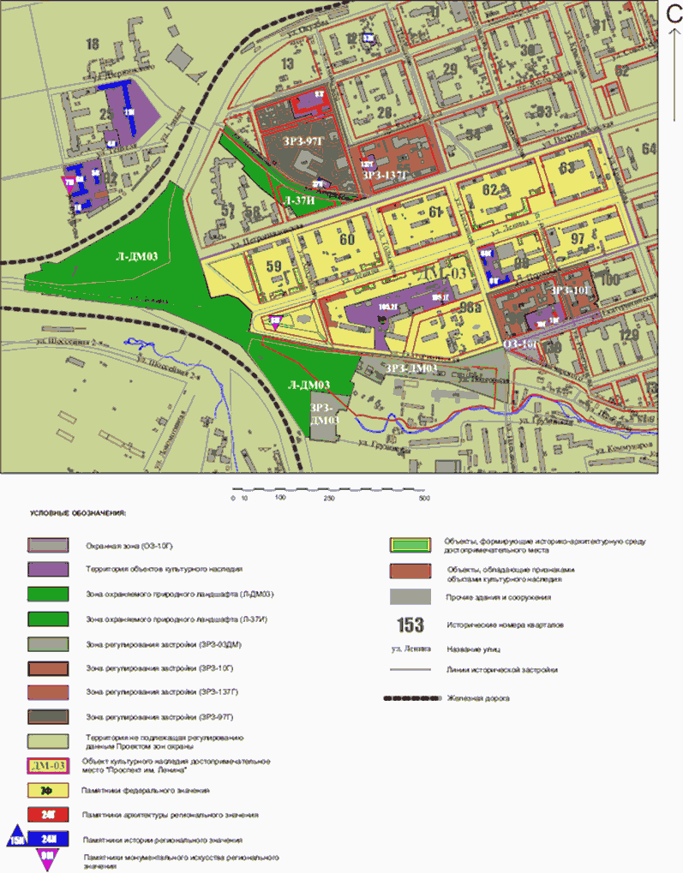"

Приложение 2
к изменениям,
которые вносятся в границы
зон охраны объекта культурного
наследия регионального значения -
достопримечательного места
"Проспект им. Ленина" и границы
зон охраны объектов культурного
наследия, расположенных
на прилегающих территориях,
а также режимы использования земель
и требования к градостроительным
регламентам в границах данных зон,
утвержденные постановлением
Правительства Пермского края
от 04 мая 2016 г. N 269-п

"Приложение 2
к границам зон охраны
объекта культурного наследия
регионального значения -
достопримечательного места
"Проспект им. Ленина"
и границам зон охраны
объектов культурного наследия,
расположенных на прилегающих
территориях, а также режимам
использования земель и требованиям
к градостроительным регламентам
в границах данных зон

Схема 2. Предельная высота объектов капитального
строительства



